

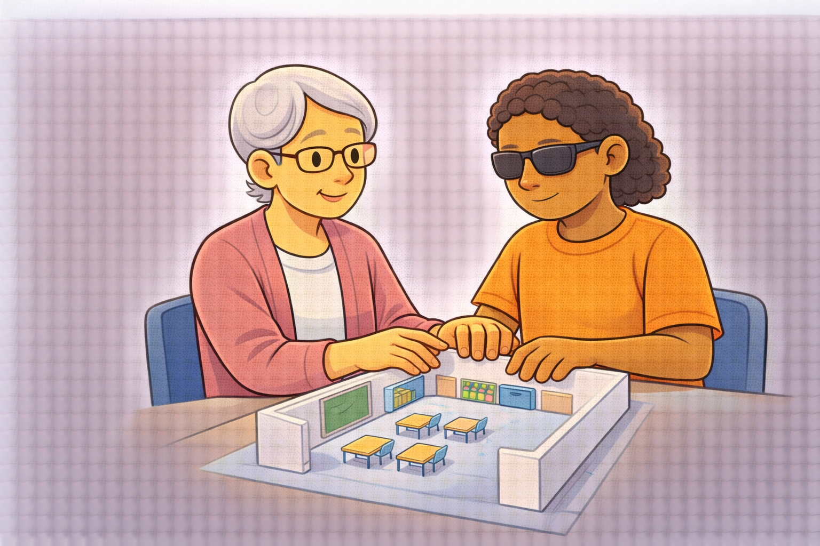
Actividades recreativas accesibles para personas con sordoceguera

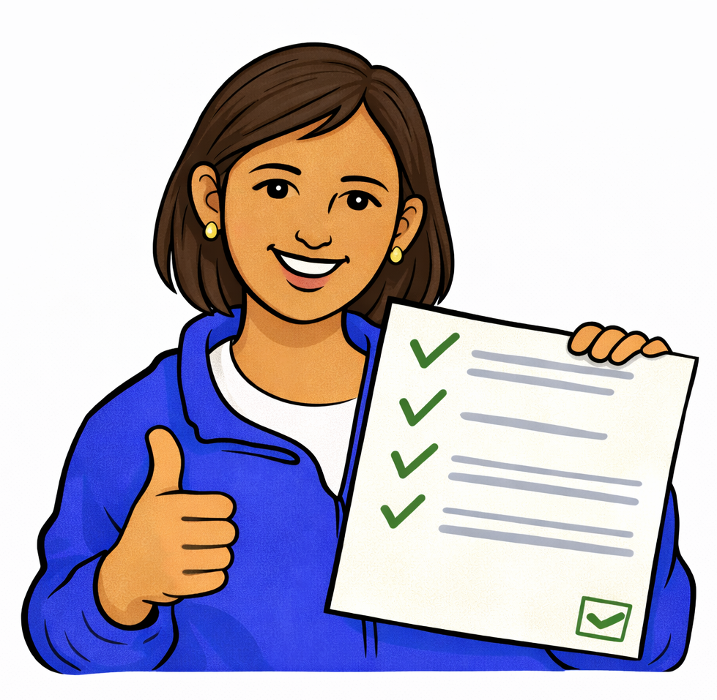

Versión en lectura fácil
Este documento es una versión en lectura fácil de un ensayo sobre el deporte
y el derecho a la integración de las personas con sordoceguera en el Perú.
No es un texto legal.
Si quieres conocer exactamente lo que dicen las leyes, puedes revisar:
- La Constitución Política del Perú.
- La Ley N.º 29973, Ley General de la Persona con Discapacidad.
- La Ley N.º 29524, Ley que reconoce la sordoceguera como discapacidad única.
- La Ley N.º 28036, Ley de Promoción y Desarrollo del Deporte.



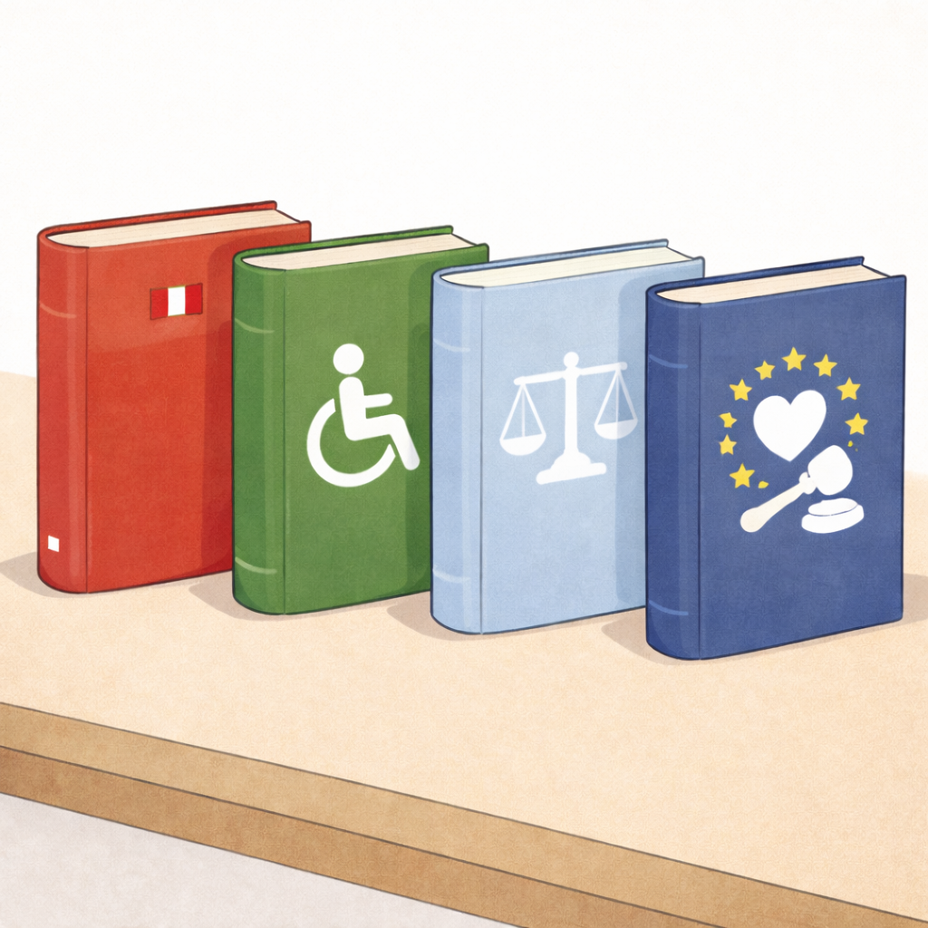



- La Convención sobre los Derechos de las Personas con Discapacidad.
Al final del documento hay una lista con lo que contiene este texto.

1. Qué hay en este documento
Este texto explica cómo las personas con sordoceguera pueden disfrutar del tiempo libre:
- Qué es la recreación inclusiva.
- Por qué divertirse es un derecho.
- Ejemplos de actividades accesibles.
- Qué beneficios tiene para la salud física y mental.

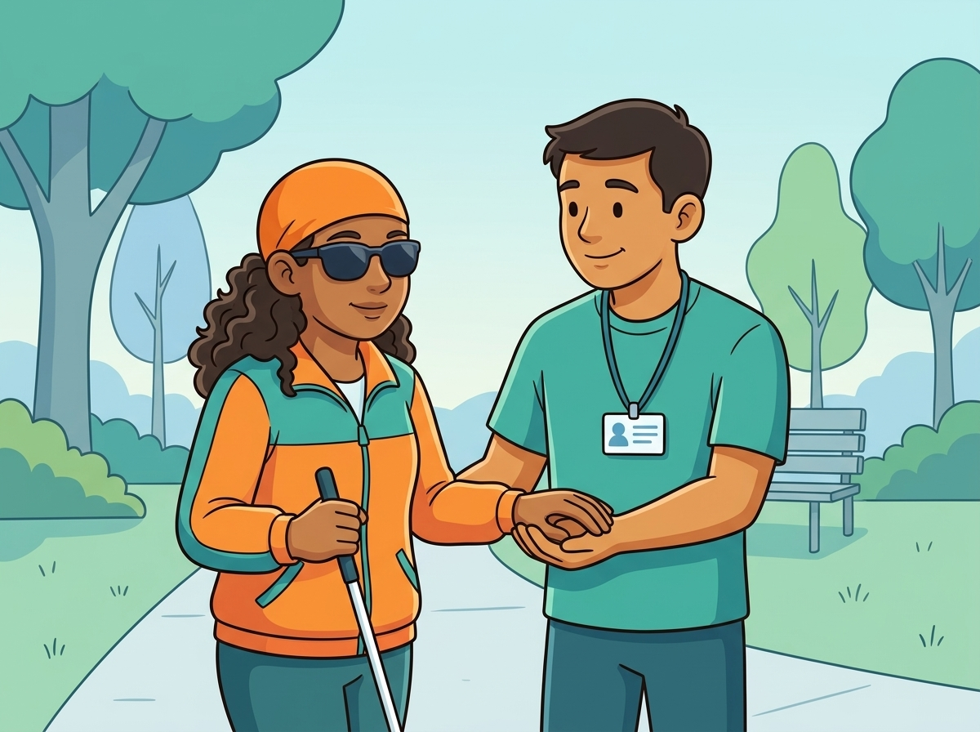

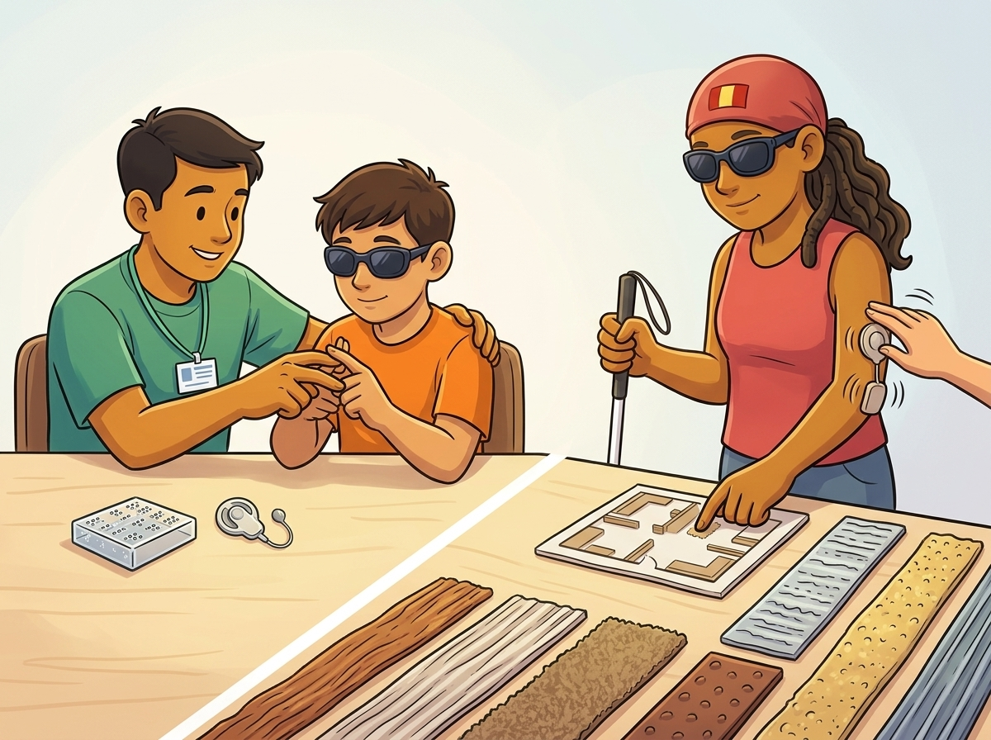

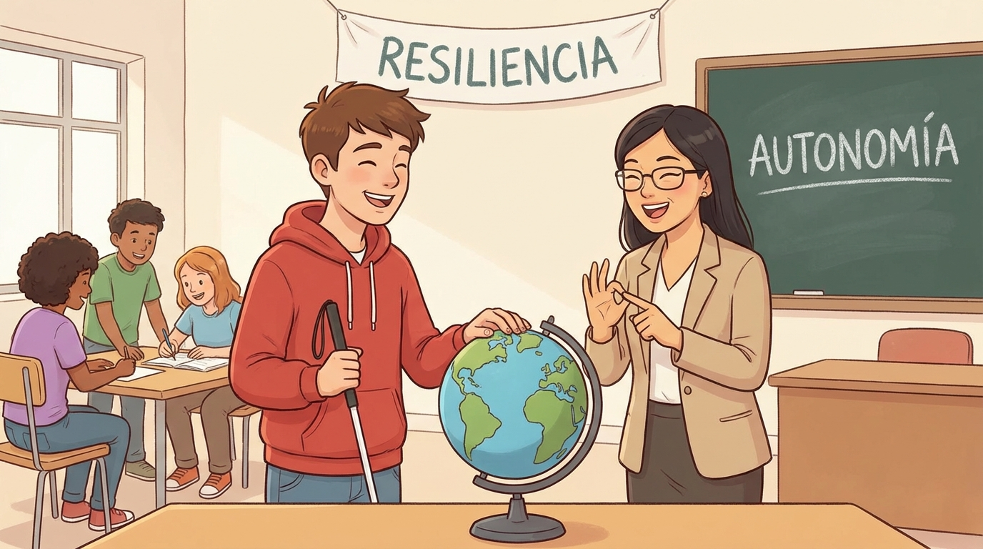

El objetivo es que todas las personas puedan participar en juegos, cultura y deportes en igualdad.

2. Qué significan algunas palabras
- Recreación: Son las actividades que hacemos para divertirnos y descansar.
- Deporte adaptado: Es el deporte que cambia sus reglas o materiales para que todos participen.
- Ocio: Es el tiempo libre que usamos para hacer lo que nos gusta.

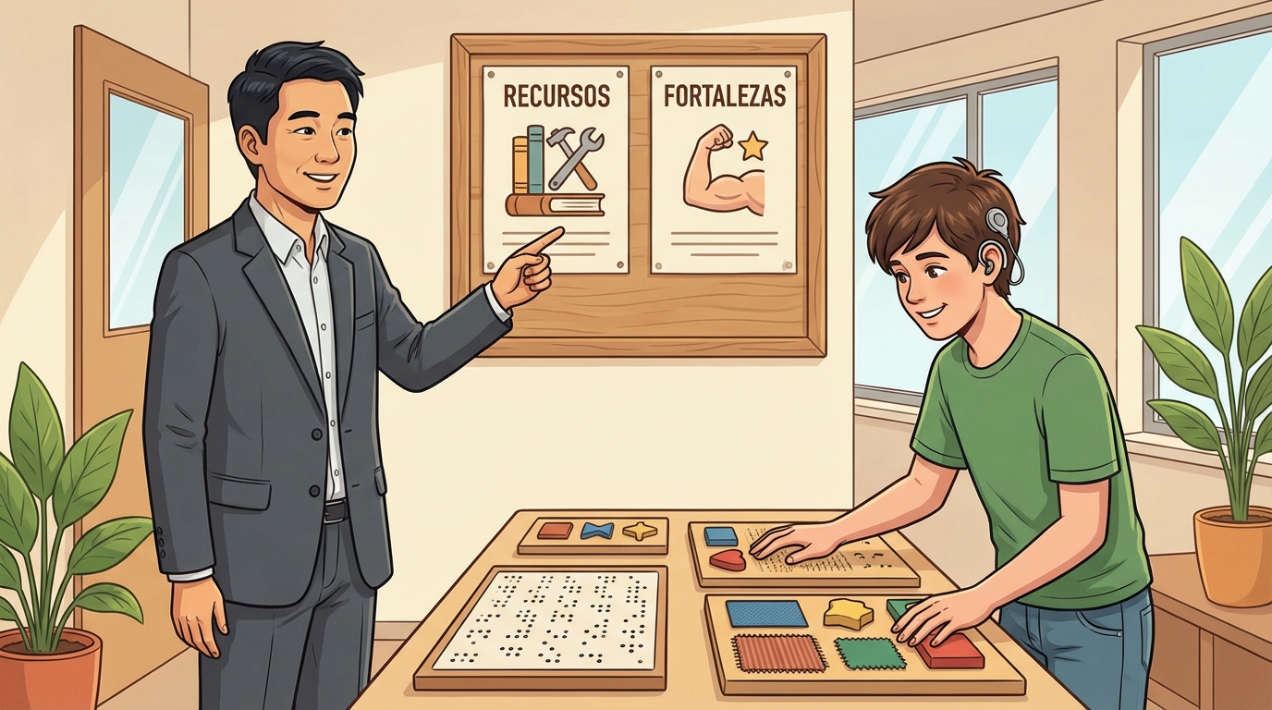

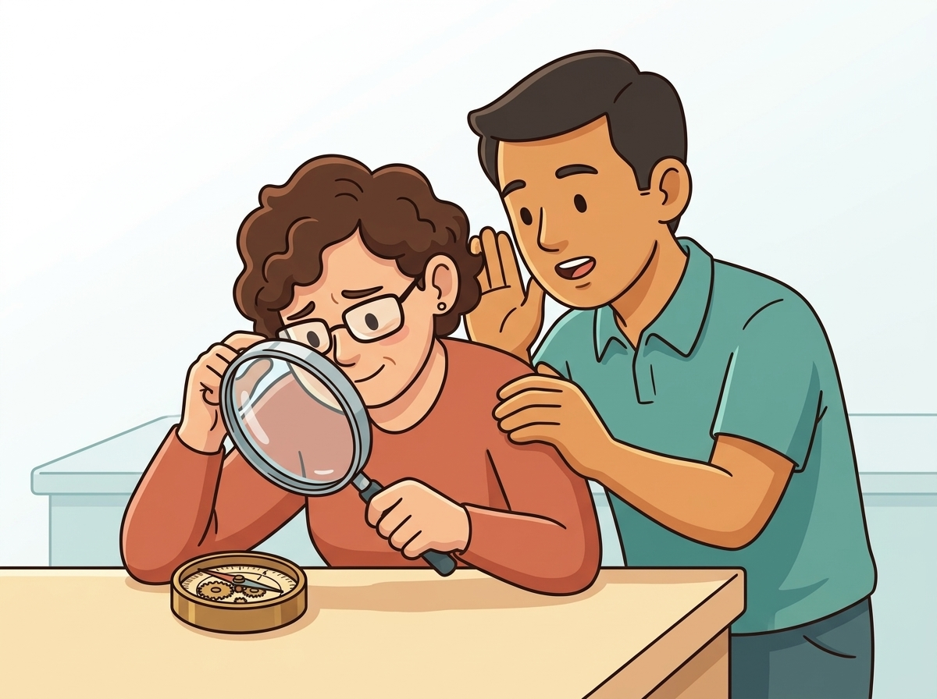

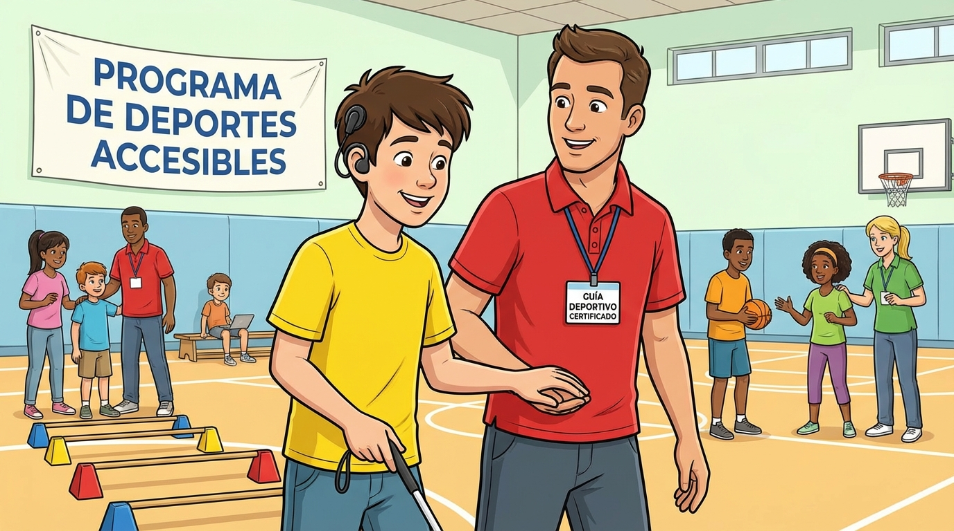

- Barreras: Son los obstáculos que impiden que una persona participe (como falta de guías o lugares ruidosos).

3. Las ideas principales
- Divertirse y hacer deporte es un derecho fundamental, no un privilegio.
- El Estado debe garantizar que los centros recreativos sean accesibles.
- Participar en actividades mejora la autoestima y la autonomía.
- La inclusión real permite que la persona participe de verdad, no solo que esté presente.
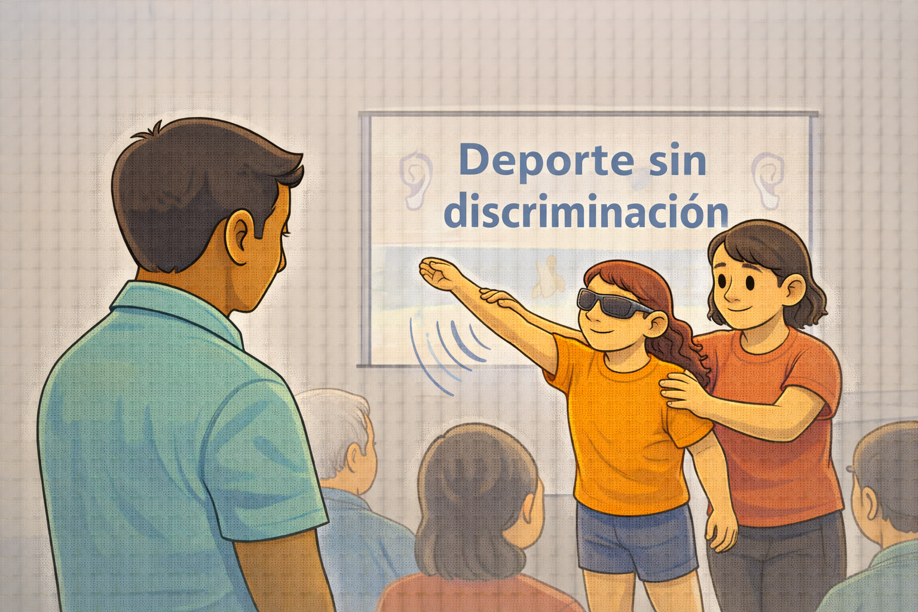

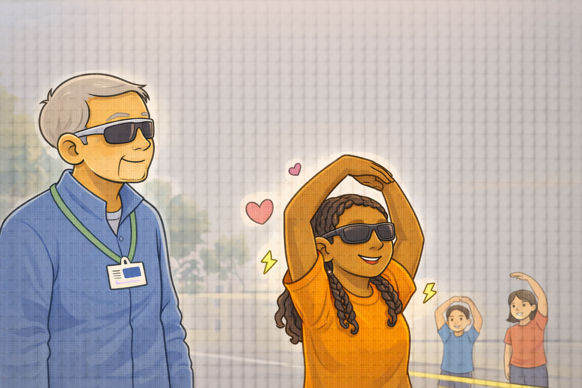

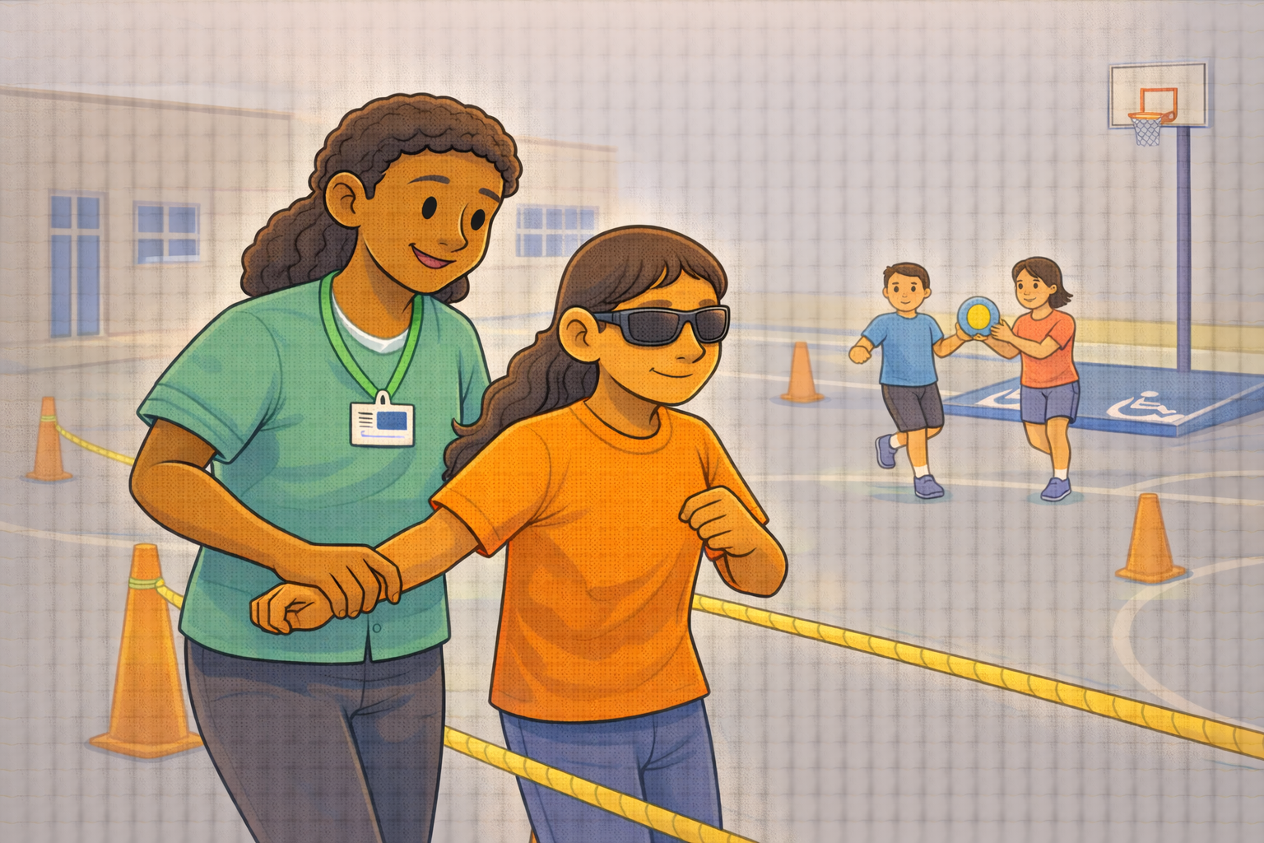

4. Ejemplos de actividades accesibles
Existen muchas formas de disfrutar del tiempo libre con los apoyos adecuados:
- Deportes de contacto: Como el judo o la lucha, donde el tacto es muy importante.
- Natación: Se usan toques suaves con una vara o la mano para avisar el final de la piscina.
- Atletismo: Se corre junto a un guía usando una cuerda corta para mantener la dirección.
- Cultura: Visitas a museos que permiten tocar las piezas o tienen descripciones táctiles.
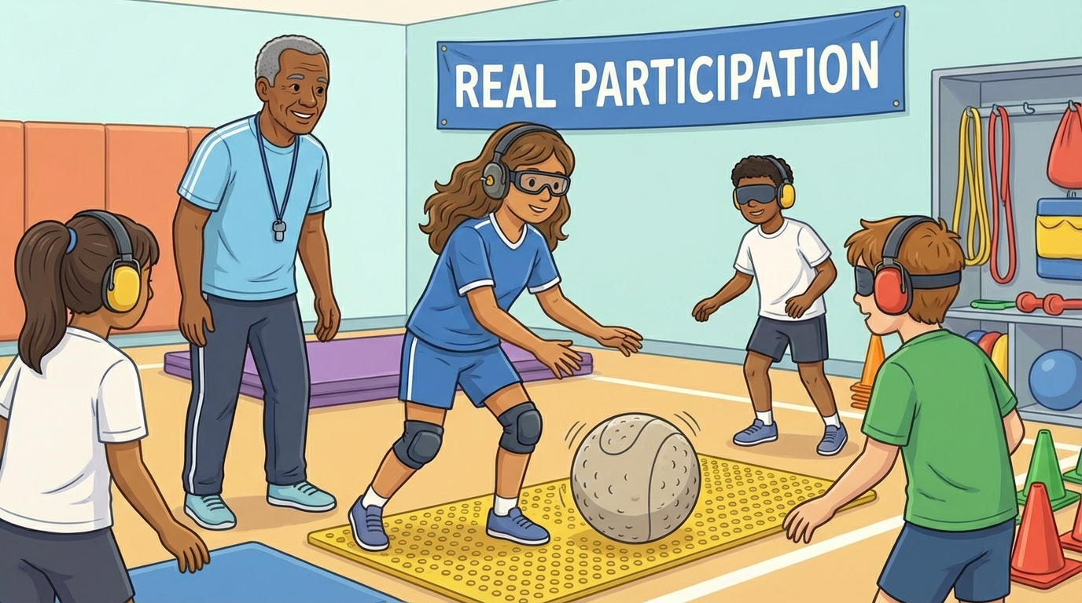

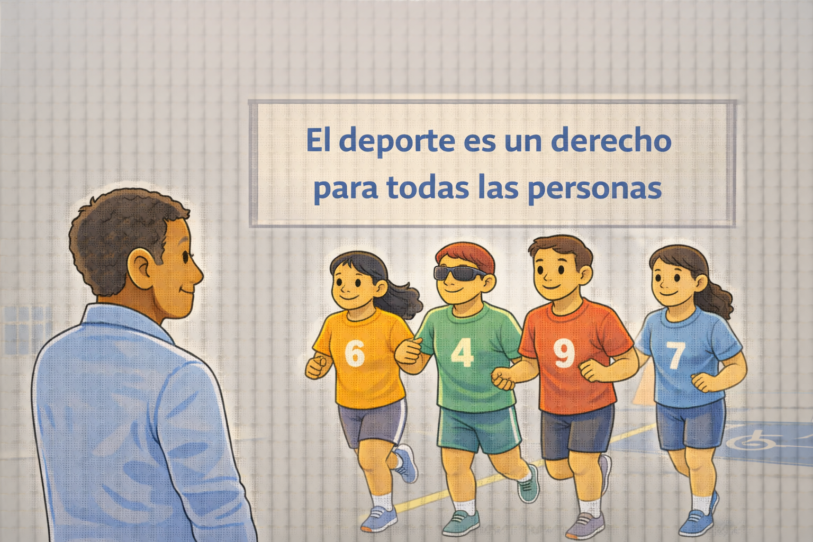
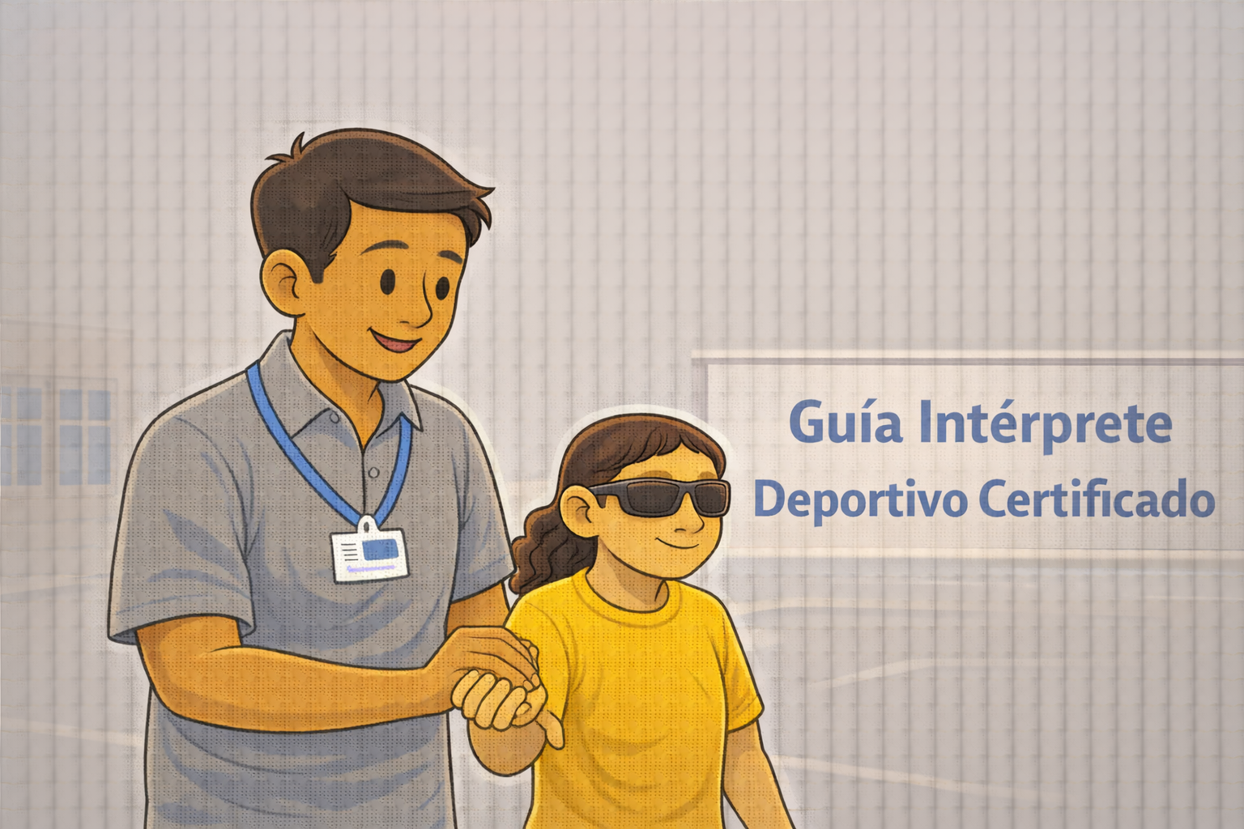

- Juegos de mesa: Como ajedrez o cartas con marcas en relieve o Braille.

5. Beneficios de la recreación
Hacer actividades divertidas ayuda a:
- Salud física: Fortalece los músculos y el corazón.
- Salud mental: Ayuda a reducir el estrés y la ansiedad.
- Vida social: Permite conocer a otras personas y hacer amigos.
- Prevención: Evita enfermedades como la diabetes o la obesidad.

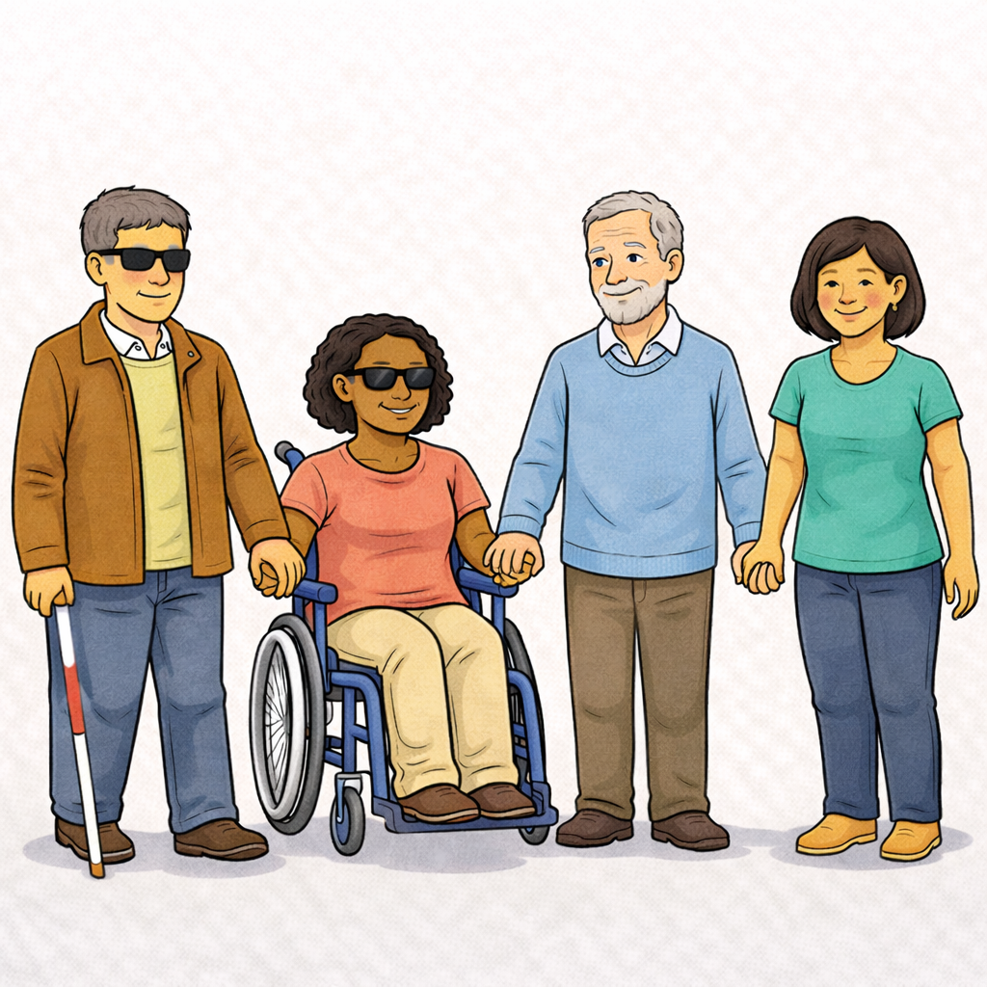

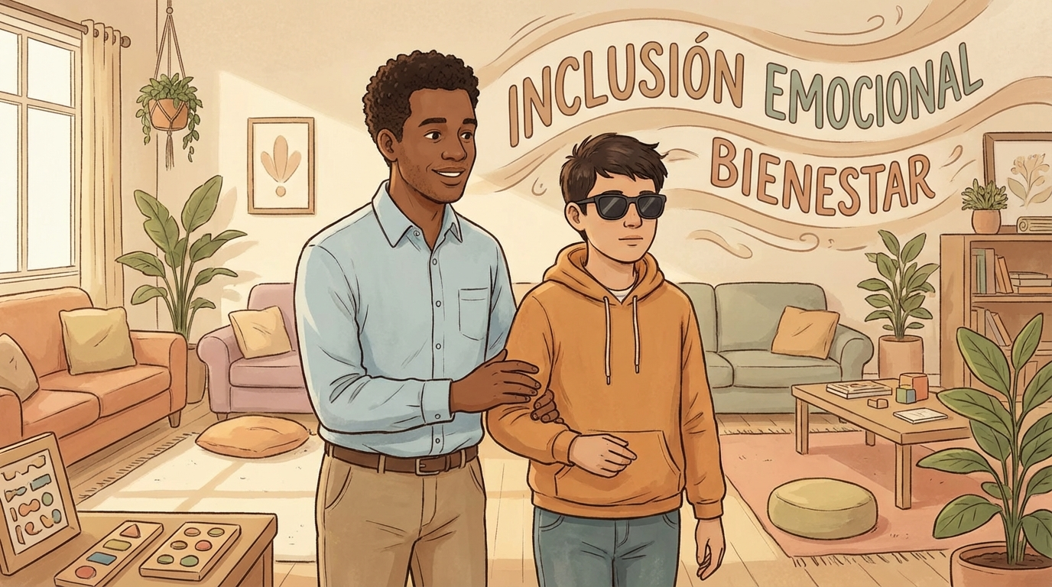

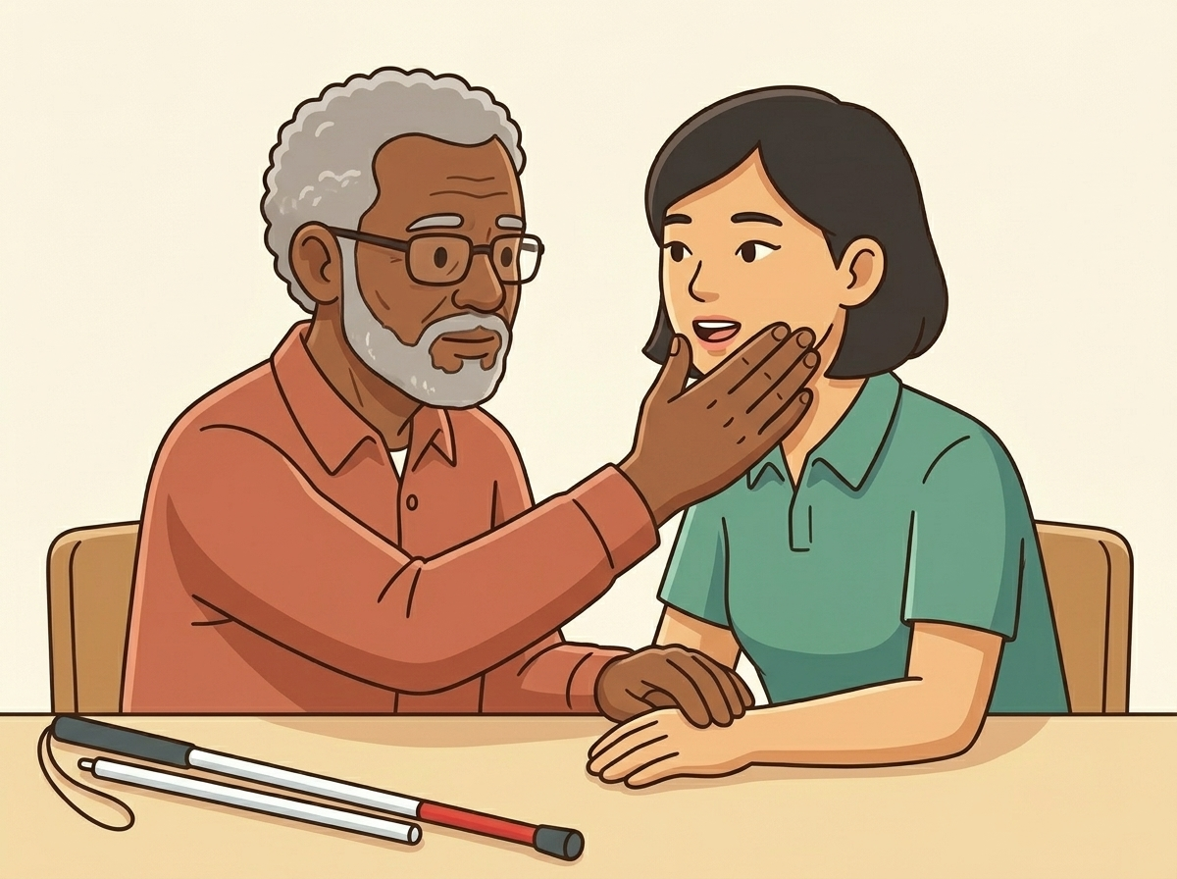

6. Qué se necesita para participar
Para que una actividad sea realmente accesible se requiere:
- Apoyo humano: Contar con un guía intérprete capacitado.
- Materiales adaptados: Pelotas con cascabeles o señales táctiles en el suelo.
- Información clara: Que las reglas se explican de forma que la persona las entienda.
- Seguridad: Que el lugar no tenga peligros y si los hubiera, que el personal del establecimiento sepa cómo actuar.

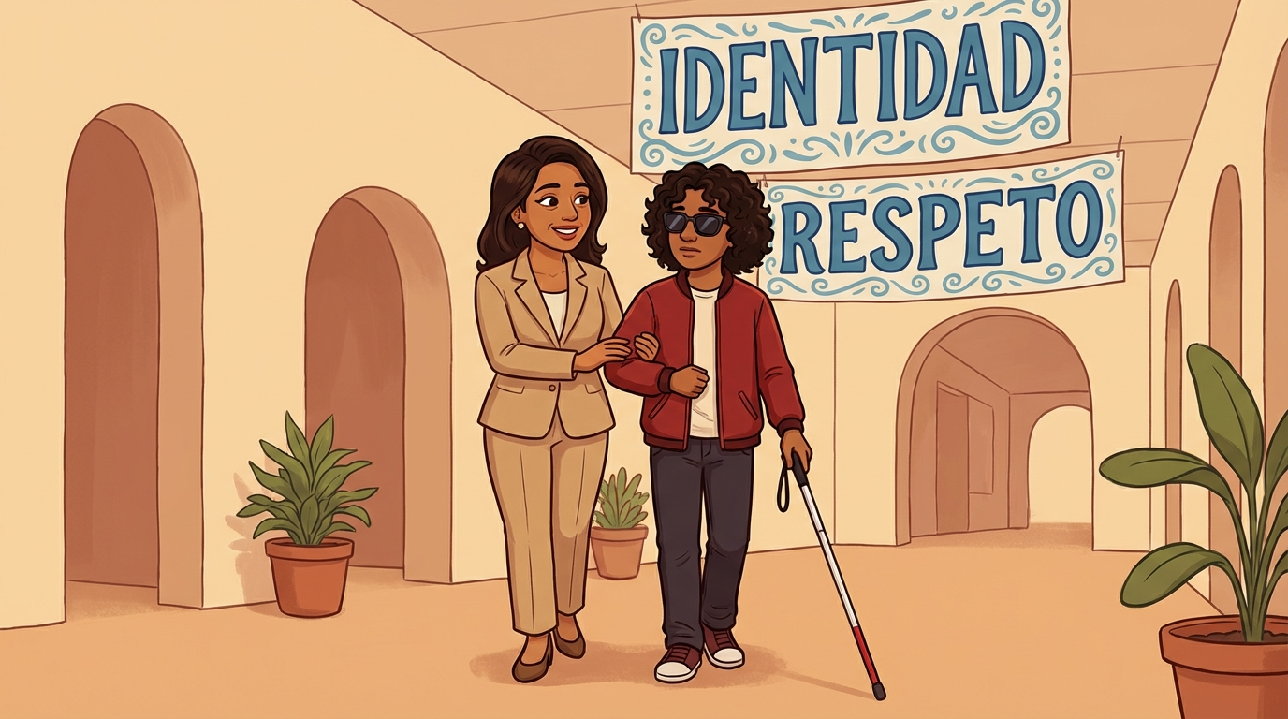

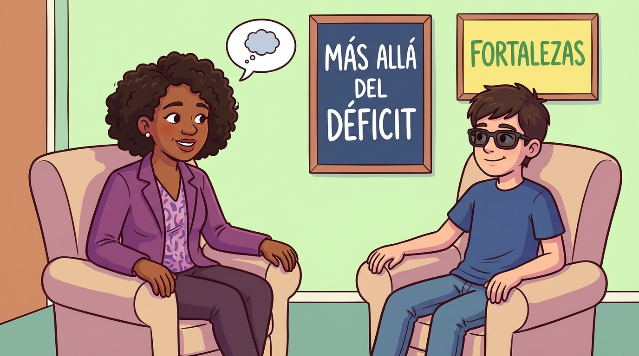

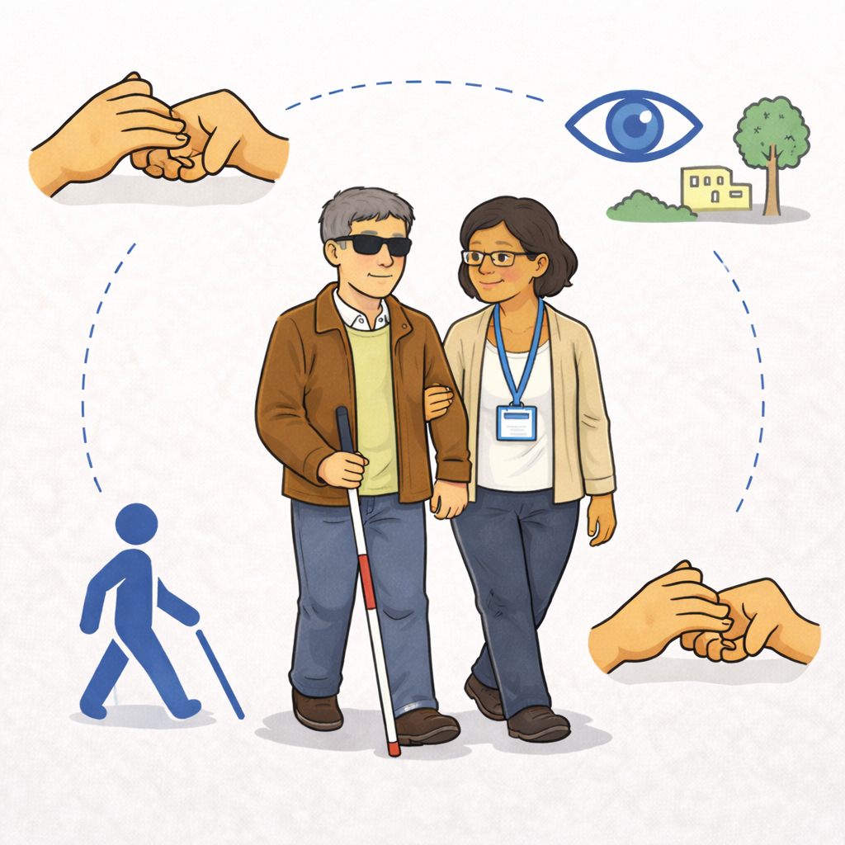

7. Conclusión
La recreación y el deporte ayudan a construir una sociedad más justa.
Cuando una persona con sordoceguera tiene acceso a la cultura y al juego, mejora su calidad de vida y su felicidad.
La inclusión es una obligación de todos.

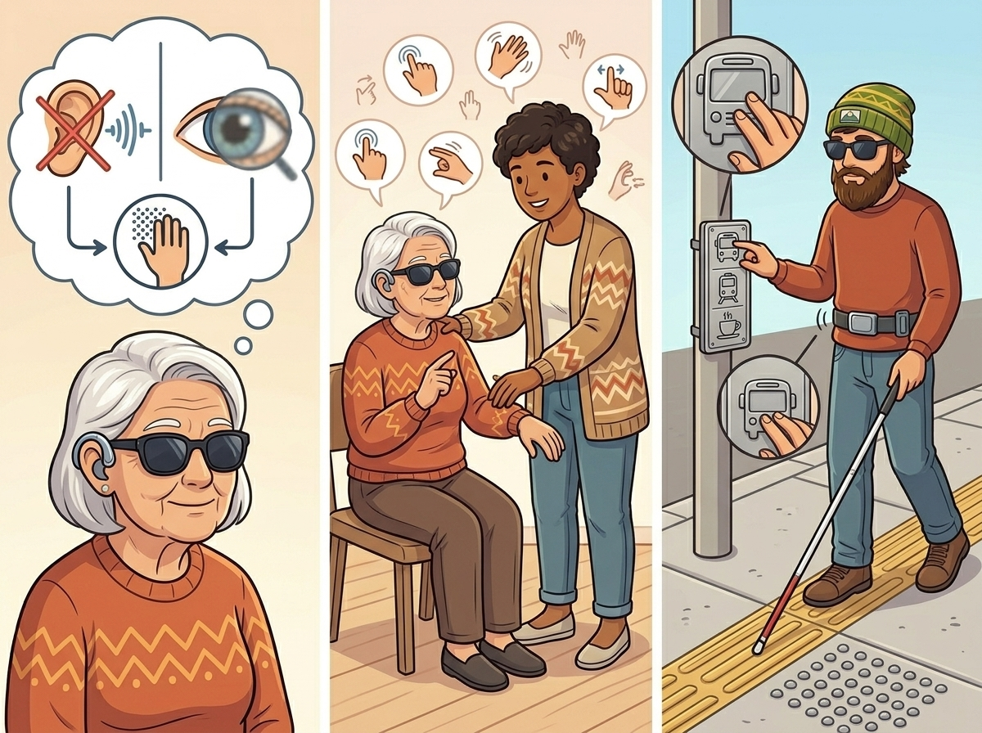

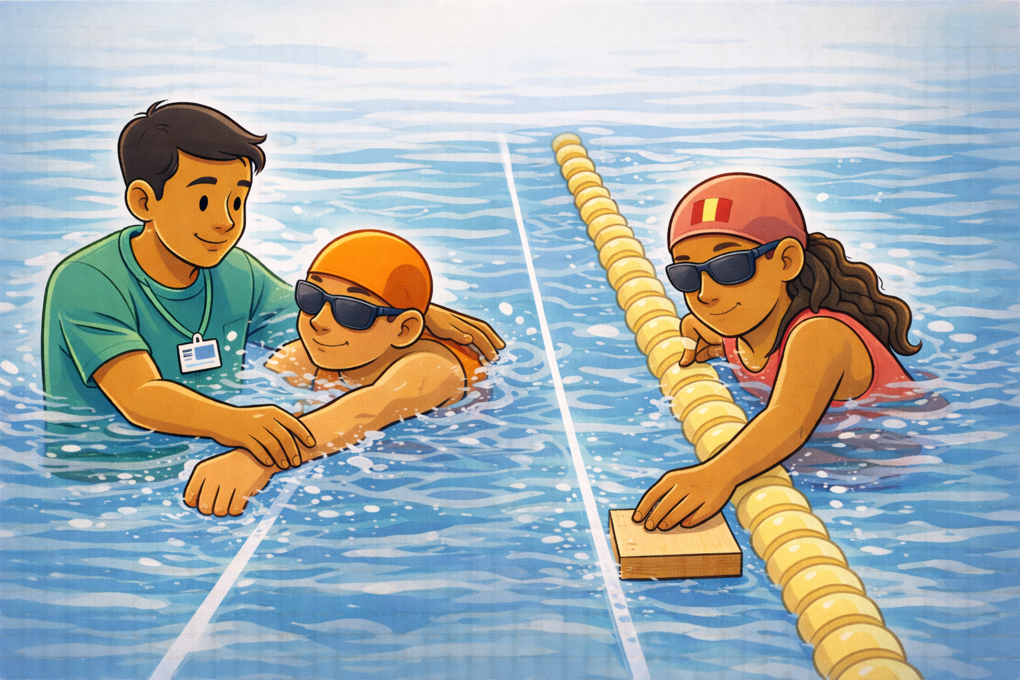

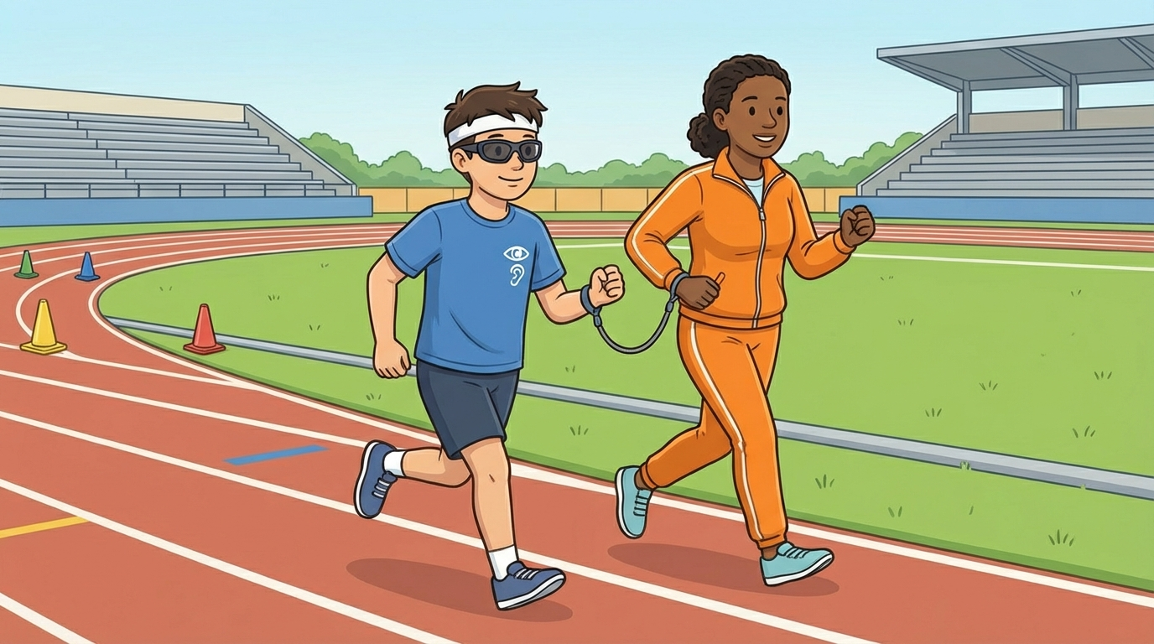

¿Qué hay en este documento?
- Este tema
- Qué significan algunas palabras
- Las ideas principales
- Cómo acercarse y comunicarse
- Cómo caminar juntos
- Qué debe mejorar en la ciudad
- Conclusión

